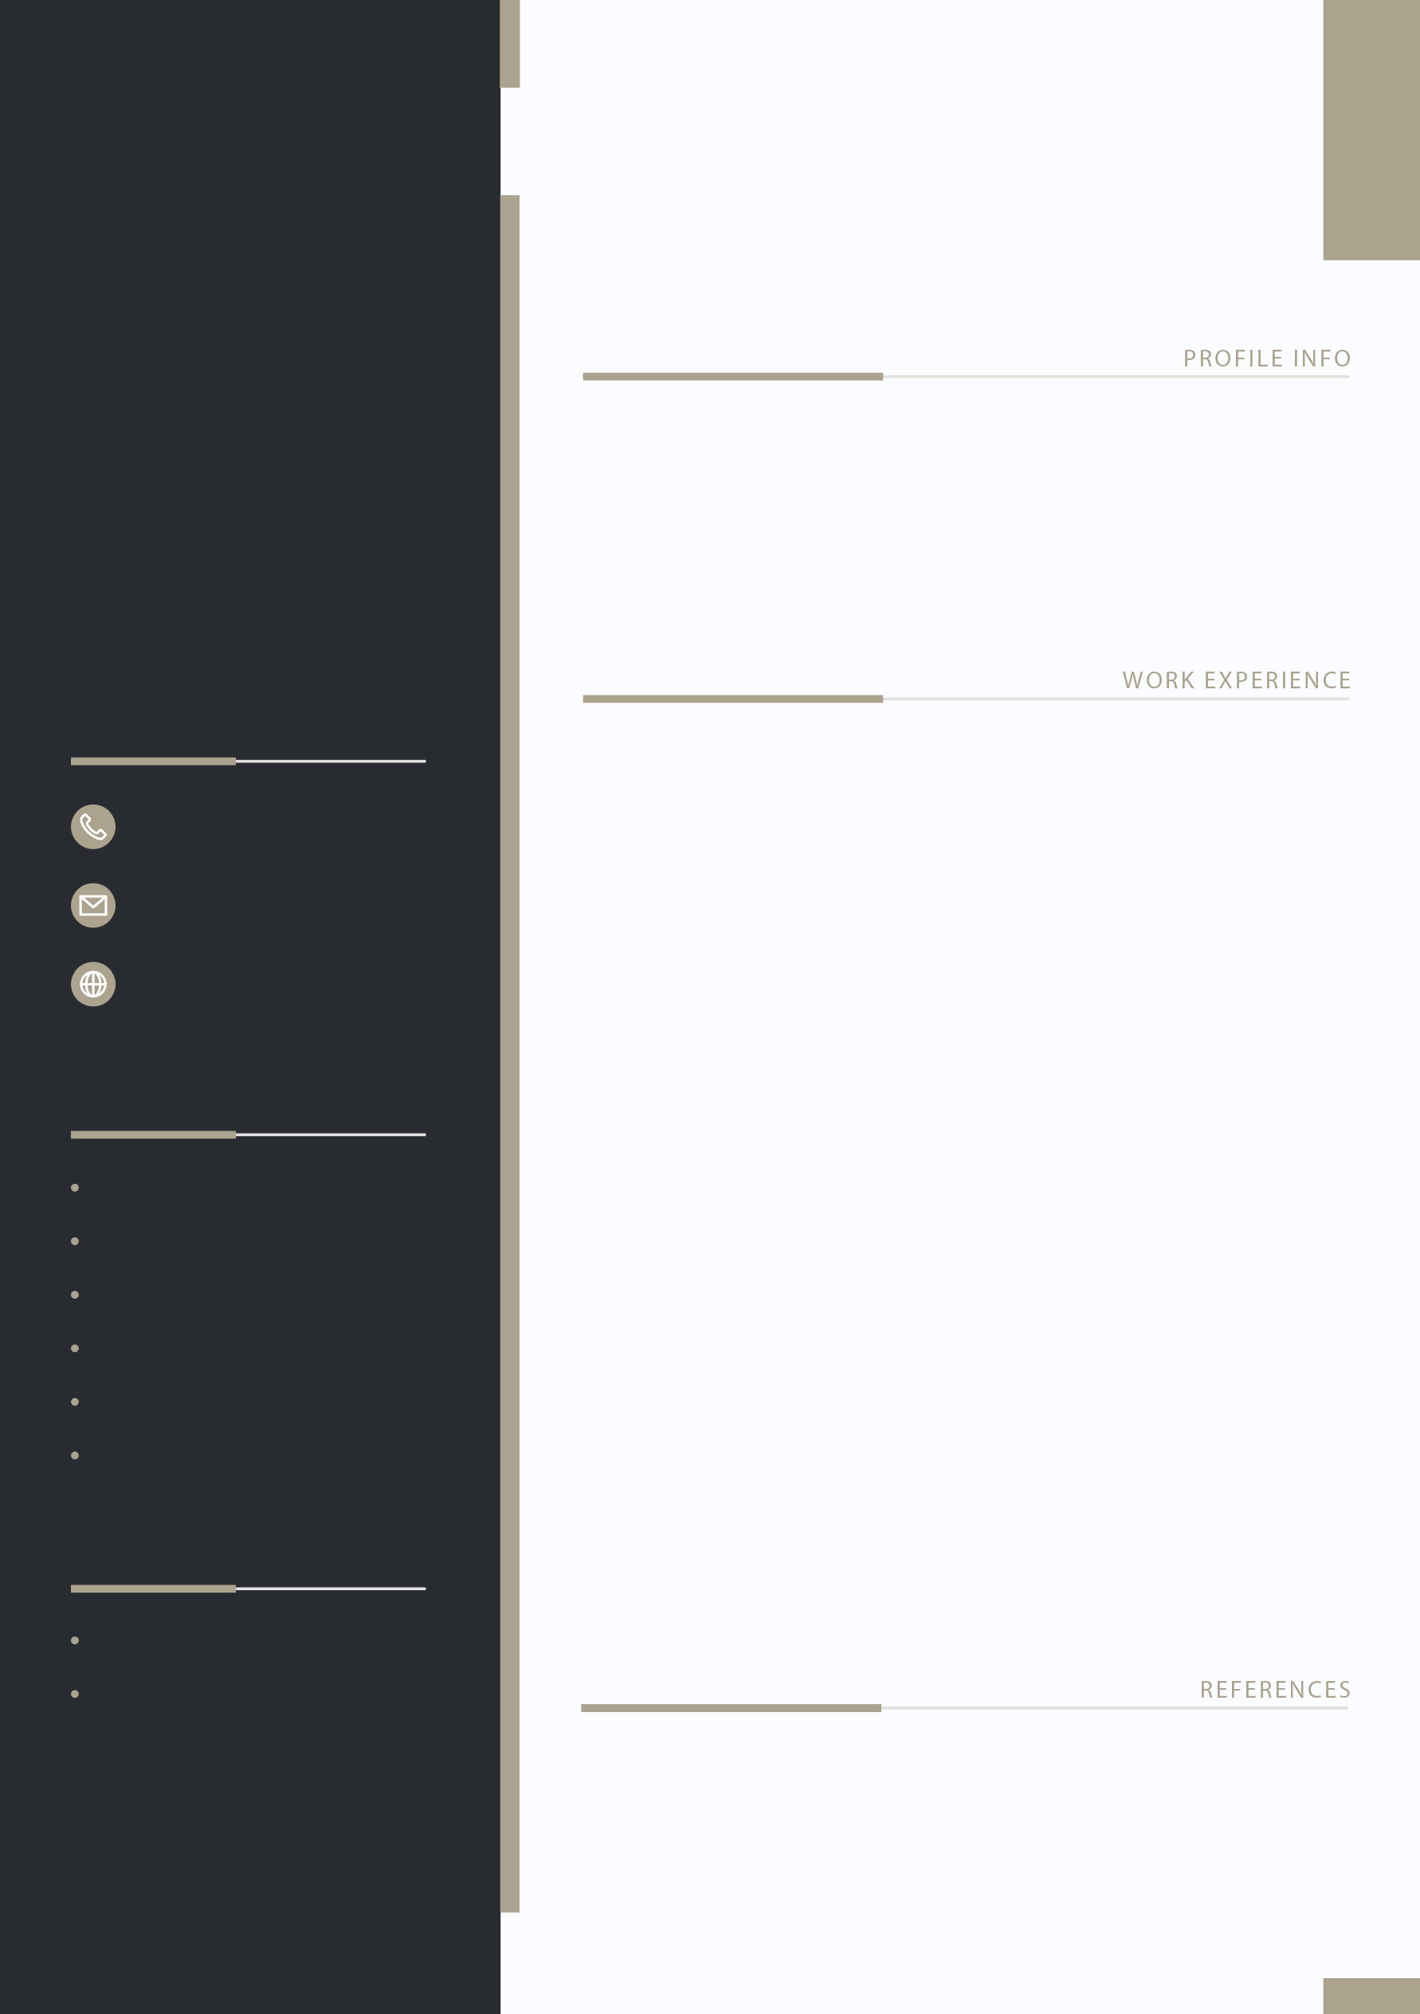

**工作经验 / Experience**

**t**

**自我评价 / Assessment**

**教育经历 / Education**

英语六级

日语水平测试二级

HTML

DIV+CSS

PS

AI

Axure

Illustration

+1 234 879 888

wps@wps.cn

www.docer.wps.cn

**联系方式 / Contacts**

**语言 / Language**

**技能 / Skills**

20XX.XX- 20XX.XX 重庆大学 软件开发 本科

20XX.XX- 20XX.XX 浙江大学 软件开发 硕士

本人接受过正规的美术教育，有多年的设计工作经验与管理经验，具有专业的美术功底及艺术素养，熟练掌握多重电脑制作软件，平面设计的各种软件，能够高效完成工作。为人随和、带人真诚；工作认真负责，积极主动，嫩能吃苦耐劳，用于承受压力，上进心强、勤于学习，能不断提高自身的能力与综合素质。

20XX.XX-20XX.XX XX电子商务有限公司 UI设计师

**工作内容：**把控整站首页及频道界面设计风格；定期召开头脑风暴，发掘一些新鲜的设计创意进行竞品分析；根据需求，出交互线框图，测试产品设计，设计运营推广项目；手机客户端界面设计及交互；站外推广平面及flash广告设计

20XX.XX-20XX.XX XX电子商务有限公司 UI设计师

**工作内容：**负责公司软件系统界面及网站产品的界面视觉设计工作；负责不断优化升级产品UI，提高界面的视觉体验；参与公司软件产品的原型制作，交互设计，UI视觉设计元素；参与制定公司产品的UI视觉规范并逐步完善形成规范文档。

20XX.XX-20XX.XX XX电子商务有限公司 UI设计师

**工作内容：**负责软件开发过程中页面视觉效果和前段静态页面制作工作；能够熟练使用图形图像制作软件，能够熟练使用DIV+CSS构建静态前端HTML页面；组织和参与视觉设计规范的建立和维护；对WEB段网站制作和管理类烯烃研发非常熟悉，对手机端UI应用有一定的了解。

姓名: 佰通

求职意向：UI设计师

年龄：28岁

性别：女